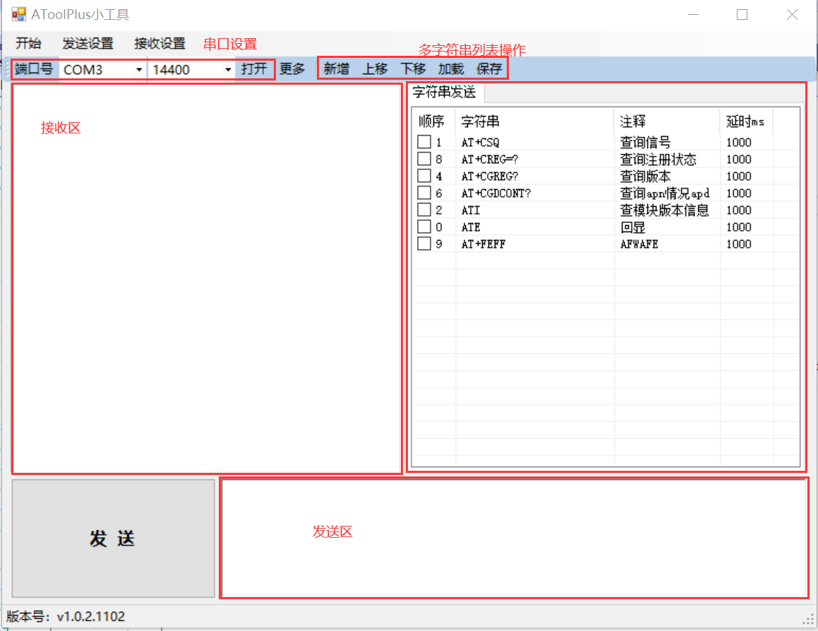

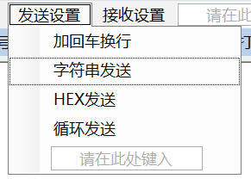

发送自动加回车换行

字符串发送使能/关闭

发送区为HEX字符

循环发送使能/关闭

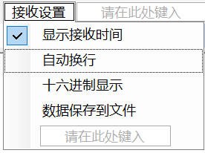

开启显示时间

接收区自动换行

接收数据以HEX显示

多字符串区域操作相关

多字符串集合配置文件

点击”【加载】”按钮，选择配置文件，用于多字符串

双击进行条目编辑

全局配置文件appSettings.json